SUPLOVÁNÍ
Nepřítomni: BURDOVÁ (1.-2.HOD)
Nepřítomné třídy:

DOZOR / ŠATNY / 7:30 – 8:00: MATIČKA
DOZOR / ŠATNY / VELKÁ PŘESTÁVKA: KLABAN
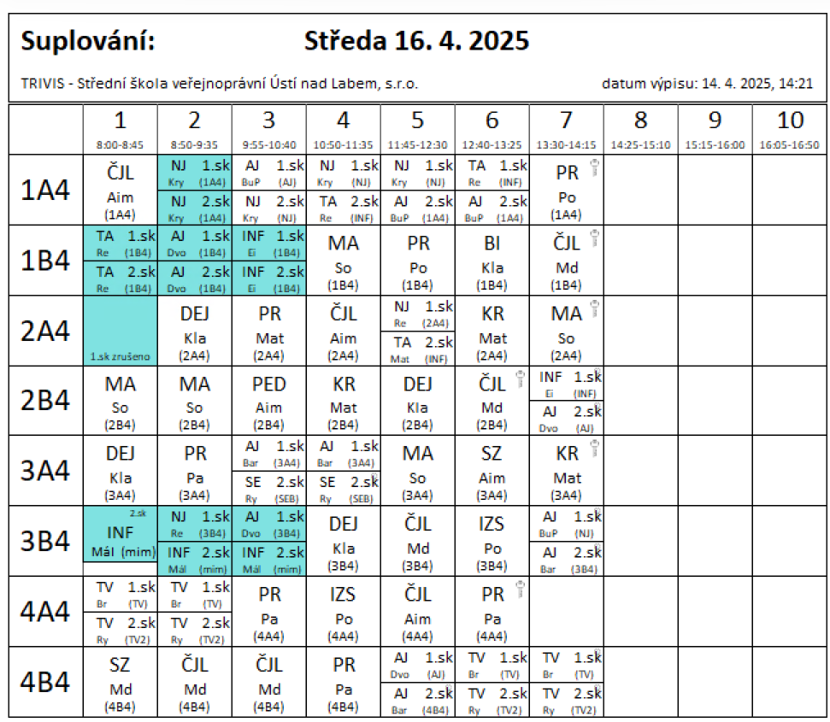

2. HOD – SOUTĚŽ PČR – UČEBNA INF – Mat, Ei

